MEDEL · LÄRARHANDLEDNING

Rymden

Temat Rymden har en faktatext för var och en av de fem strukturerna, som brukar passa i åk 6–7. Varje vecka har klassen en läslektion och en modellektion om veckans text, så temat tar fem veckor. Varje elev har texten, en penna och papper till svaret. Du har tavlan, magneter, A4-ark och en tjock tuschpenna.

Läslektionen, omkring 40 minuter
Före lektionen | Sätt ihop paren, så att den som läser mödosamt har en kamrat som kan läsa högt.
Frågan  0–⁠5 min | Första gången börjar du lektionen så här: ”När du inte förstår ett ord eller en mening skaver det. Stryk under det.” Läs sedan textens fråga medan eleverna har texten nedvänd. Var och en säger sin gissning till den bredvid, och du skriver några på tavlan. Eleverna vänder upp texten, och ni ser på rubriken, bilderna och mellanrubrikerna. Red ut orden före läsningen.
Läs  5–⁠35 min | Du läser ingressen och avsnitt 1 högt. I de två första texterna tänker du högt där, med orden i raden Tänk högt, och säger kärnan själv och skriver den på ett ark. Paren läser sedan avsnitt 2, 3 och 4, ett i taget. En läser högt och den andra följer med i texten, och båda stryker under det som skaver. Vid nästa avsnitt byter de, men den som läser mödosamt följer med varje gång.
Efter varje avsnitt | ”Var skavde det?” och ”Vad har ni prövat?” Har avsnittet en bild: ”Var i bilden är vi nu?” Sedan säger var och en kärnan till den bredvid: vem eller vad avsnittet handlar om, och det viktigaste om det, med högst tio ord. Paret väljer den kärna som säger mest om hela avsnittet. Två eller tre par säger sin, klassen väljer en, och en elev skriver den på ett A4-ark som du sätter upp. Fråga: ”Hur hänger det ihop med det vi läste innan?” Blir tiden knapp läser du det sista avsnittet högt, och klassen säger kärnan direkt.
Sist  35–⁠40 min | En elev läser kärnorna i följd. Fråga: ”Vet vi mer nu?” Var och en säger till den bredvid vad hen nu tror är svaret, och ni jämför med gissningarna. Spara arken till modellektionen.

Modellektionen, omkring 40 minuter
Före lektionen | Rita textens modell tom på tavlan. Den ifyllda modellen vid texten visar ett möjligt resultat.
Kärnorna  0–⁠5 min | Sätt upp arken i textens ordning, och en elev läser dem. Läs fördjupningen högt. Klassen säger fördjupningens kärna, och en elev skriver den på ett nytt ark.
Modellen  5–⁠20 min | Modellen är ny, så du flyttar själv det första arket och säger varför. Sedan säger klassen var de andra hör hemma och varför, och du flyttar dem. Klassen namnger platserna, och raden Modellen har förslag.
Orden  20–⁠25 min | Paren letar i texten efter orden som visar hur delarna hör ihop, och du skriver dem i modellen.
Svaret  25–⁠40 min | Var och en berättar texten ur modellen för den bredvid, som säger vilken kärna som inte kom med. Sedan skriver var och en två till fyra meningar som svar på textens fråga och läser dem för den bredvid. Raden Lyssna efter säger vad ett svar ska ha med. Saknas något: ”Vilken kärna svarar på det?”

De fem modellerna
Tankekartan | Saken står i mitten, och varje del har ett eget fält.
Tidslinjen | Stegen står i tur och ordning längs en linje.
Venndiagrammet | Varje sak har en ring, och det som gäller båda står där ringarna går in i varandra. Handlar en kärna om en skillnad, gör ni två ark av den, ett i var ring.
Kedjan | Varje led är något som händer, och en pil visar vad det leder till.
Problem och lösning | Problemet och orsaken står till vänster, och lösningen och resultatet till höger.

När det skaver
Ett sätt i taget | Skriv de fyra sätten på ett A4-ark första gången och låt det sitta uppe: läs om meningen och den före och efter; leta efter en ledtråd i marginalen, i bilden eller i ett exempel; dela ordet; fråga en kamrat. Paren prövar ett sätt i taget, uppifrån. Hjälper inget, förklarar du kort, och en elev säger det med egna ord.
Inget understruket | Peka på ett ställe som brukar skava, som det i raden Det brukar skava, och säg: ”Säg det med egna ord.” Går det inte, har eleven hittat något som skaver, och hen stryker under det.
Kärnan håller inte | Kan eleven inte säga den: ”Var tappade du tråden?” Är den för lång: ”Vad kan vi stryka och ändå förstå?” Är den en rolig detalj: ”Är det viktigt eller intressant? Peka på meningarna som handlar om det.”
Mer stöd | Lyssna på några par i varje runda, och läs svaren. Den som inte förstår texten uppläst behöver annat stöd först. Den som förstår den uppläst men efter tre texter inte kan säga en kärna kan behöva Faktatextsamtal i grupp hos en speciallärare, också om hen läser orden mödosamt.

RYMDEN · FEM TEXTER

1 Solens familj Tankekartan
Frågan | Vilka hör till solens familj, och vilka är flest?
Ord före | omloppsbana (en väg, ingen räls) · dygn (varv runt sig själv) · år (varv runt solen)
Tänk högt | ”Solen håller kvar allt, och ändå går allt runt. Det skaver. Jag läser om. Den drar i planeterna, så de far inte iväg, de går i bana. Vem eller vad? Solen. Det viktigaste? En stjärna i mitten, och allt går runt den. Det om året är spännande, men det är en detalj.”
Det brukar skava | jorddygn: Venus dygn och år räknas i våra dygn, och där är dygnet längre än året (avsnitt 2)
Modellen | solen: ”mitt i familjen” · stenplaneterna: ”närmast solen” · jättarna: ”längre ut” · småfolket: ”flest i familjen”. I mitten står solens familj, och solen är ett av fälten. Fördjupningens kärna, om Pluto, hör till småfolket.
Lyssna efter | solen i mitten · stenplaneterna och jättarna · småfolket är flest

2 Vägen ut i rymden Tidslinjen
Frågan | Hur många år tog det från den första satelliten till människan på månen, och vad har hänt sedan dess?
Ord före | kapplöpning (en tävling, ingen springer) · Sovjetunionen (ett land som fanns då)
Tänk högt om | satellit: ”Är inte en satellit en maskin? Jag läser vidare. En satellit går runt en planet, så månen är också en. Vem eller vad? Sputnik 1. Det viktigaste? Den första som människor byggt.” (avsnitt 1)
Det brukar skava | ”den pipande bollen”: Sputnik 1, bollen som pep i första avsnittet (avsnitt 3)
Modellen | första satelliten: 1957 · första människan: 1961 · månen: 1969 · rymdstationen: 2000 · runt månen: 2026. Skriv tiden mellan stegen: 4, 8 och 31 år. Fördjupningens kärna, resan runt månen, blir steg 5.
Lyssna efter | tolv år, 1957 till 1969 · bor i rymden sedan 2000 · 2026 runt månen, ingen landning

3 Jorden och Mars Venndiagrammet
Frågan | Skulle en människa kunna bo på Mars, och vad skiljer Mars från jorden?
Ord före | atmosfär (luften runt planeten, ingen stämning) · flytande (som rinner, inte som flyter) · dygn (ett varv, dag och natt)
Det brukar skava | täcke: texten liknar luften vid ett täcke som håller kvar värmen (avsnitt 3)
Modellen | storlek och plats: ”lika stora är de däremot inte” · dygn och år: ”året är däremot mycket längre” · luft och väder: ”är däremot mycket tunn” · mark och vatten: ”medan det på Mars ligger fruset”. Här ritar du en ruta för varje avsnitt i stället för ringar, och klassen jämför jorden och Mars punkt för punkt. Fördjupningens kärna hör till luft och väder.
Lyssna efter | inte utan hjälp · luften och kylan · vattnet är fruset

4 Därför blir det sommar Kedjan
Frågan | När är jorden närmast solen, i januari eller i juli, och vad beror sommaren på?
Ord före | omloppsbana (vägen runt solen, ingen räls) · jordaxel (en tänkt linje, ingen stång) · halvklot (halva jordklotet, norra eller södra)
Det brukar skava | ”inte vickar”: axeln byter aldrig håll (avsnitt 2)
Modellen | mot solen: ”eftersom” · mer värme: ”gör att” · längst i norr: ”beror alltså på”. Överst står orsaken, att jorden lutar, med ”beror i stället på att”, och under den de tre följderna. När du flyttar arket från avsnitt 4, säger du att mer värme följer av att vi lutar mot solen. Avståndet står utanför kedjan, med ”kan alltså inte vara orsaken”. Fördjupningens kärna blir den tredje följden.
Lyssna efter | i januari · jorden lutar · högre sol och längre dag

5 Skräpet runt jorden Problem och lösning
Frågan | Runt jorden far tiotusentals trasiga satelliter och bitar. Kan de krocka, och går det att städa bort dem?
Ord före | satellit (här en maskin, ingen måne) · bana (vägen runt jorden, ingen räls) · rymdskrot (trasiga saker i bana, inte sopor)
Det brukar skava | 11,7 kilometer i sekunden: i den farten kommer man så långt på en enda sekund (avsnitt 2)
Modellen | trånga banor: ”problemet är att” · farten: ”beror på” · väja och städa: ”en lösning är att” · hämta: ”en annan lösning är att”. Fördjupningens kärna blir resultatet, med ”hittills räcker lösningarna inte”. Lösningarna används, men skräpet ökar ändå.
Lyssna efter | ja, krocken 2009 och farten · väja, lämna banan och hämta · räcker inte än

Lärarens sida: Medel, text 1, Solens familj
Faktatextsamtal i grupp · åk 4–⁠9
Solens familj är solen i mitten, fyra stenplaneter, fyra jättar och småfolket, som är flest: månar, dvärgplaneter, asteroider och kometer. Texten är en beskrivning, och modellen är Tankekartan, blad 2. I vecka 1 tänker du högt i avsnitt 1.
Läspasset: de fyra avsnitten
Textens fråga | Vilka hör till solens familj, och vilka är flest?
Ord före läsningen | omloppsbana (en väg, ingen räls) · dygn (varv runt sig själv) · år (varv runt solen)
Tänk högt | ”Solen håller kvar allt, och ändå går allt runt. Det skaver. Jag läser om. Den drar i planeterna, så de far inte iväg, de går i bana. Vem eller vad? Solen. Det viktigaste? En stjärna i mitten, och allt går runt den. Det om året är spännande, men det är en detalj.”
1 En stjärna i mitten | Red ut: ”håller det kvar”: i banan, inte stilla · omloppsbana, i marginalen  Lyssna efter: solen är en stjärna · i mitten · allt går runt den  Lockar: året, 365 dygn. ”Vad gör solen med allt som finns omkring den?”  Bilden: Solens kant längst till vänster, vid siffran 1
2 De fyra stenplaneterna | Red ut: ”fast yta”: mark att stå på · jorddygn: Venus tid mätt i våra dygn  Lyssna efter: fyra små planeter · närmast solen · fast yta  Lockar: dygnet längre än året. ”Vad har de fyra planeterna gemensamt?”  Sambandet: ”Närmast solen”: var de fyra går, räknat från solen  Bilden: De fyra närmast solen, och Venus i Ett dygn och ett år
3 Jättarna | Red ut: ”klot av gas”: ingen mark  Lyssna efter: fyra jättar · gas och is · ringar och månar  Lockar: Saturnus i badkaret. ”Vad är jättarna gjorda av?”  Sambandet: ”Längre ut”: bortom stenplaneterna, räknat från solen  Bilden: De fyra jättarna i Hela familjen. Vindruvan och basketbollen visar storleken
4 Småfolket | Red ut: ”desto fler”: mycket fler än en · småfolket: alla fyra slagen tillsammans  Lyssna efter: flest · månar och dvärgplaneter · asteroider och kometer  Lockar: 274 månar runt Saturnus. ”Vilka fyra slag hör till de små?”  Sambandet: ”Flest i familjen”: resten av familjen, fler än planeterna  Bilden: De små runt och mellan planeterna i Hela familjen
Om någon frågar | Varför är Mars röd? Järnet i marken har rostat. Hur varmt är det på Venus? Ungefär 467 grader. Är isen i Uranus och Neptunus frusen? Nej, den är en het och tät vätska av vatten, metan och ammoniak, enligt NASA. Vad är Stora röda fläcken? En storm på Jupiter, dubbelt så bred som jorden.

Modellpasset: Tankekartan för Solens familj
Fördjupningen | Red ut: ”rensat sin bana”: bestämmer där själv · himlakropp: allt som går runt solen  Lyssna efter: Pluto · dvärgplanet sedan 2006 · banan inte rensad  Lockar: 248 år för ett varv. ”Vilket krav klarade Pluto inte?”  Sambandet: ”En av dvärgplaneterna”: Pluto hör till småfolket i avsnitt 4
Modellen | Ta fram Tankekartan, blad 2. I vecka 1 lägger du den första post-it-lappen och skriver det första ordet. Nederst i varje fält har bladet rader med ledtexten Hit hör. Där skriver paren det som hör till delen, efter ordet i fliken. Ge då Orden två minuter till, och korta Samtala lika mycket. Gruppen lägger fördjupningens lapp på En lapp till, som får namnet Hör till småfolket: Pluto är en dvärgplanet.
Orden | mitt i familjen (solen) · närmast solen (stenplaneterna) · längre ut (jättarna) · flest i familjen (småfolket)
Svaret | Lyssna efter: solen i mitten · stenplaneterna och jättarna · småfolket är flest  Så kan det låta: ”I mitten finns solen, som håller ihop allt. Närmast går fyra stenplaneter, och längre ut fyra jättar. Till familjen hör också månar, dvärgplaneter, asteroider och kometer, och de små är flest.”
Rutan | Visste du att: intressant, för svaret håller utan att vi vet vem som gav Pluto namnet.
Samtala | Varför kallar författaren solsystemet en familj? Varför får Pluto en egen fördjupning? Ett svar: familjen visar att allt hör ihop runt solen, och Pluto visar vad som krävs för att få kallas planet.

© Niclas Fohlin. Ur Faktatextsamtal i grupp, https://niclasfohlin.se/stodundervisning/faktatextsamtal-i-grupp. Figurerna På bordet: Fluent Emoji, © Microsoft Corporation, MIT-licens.

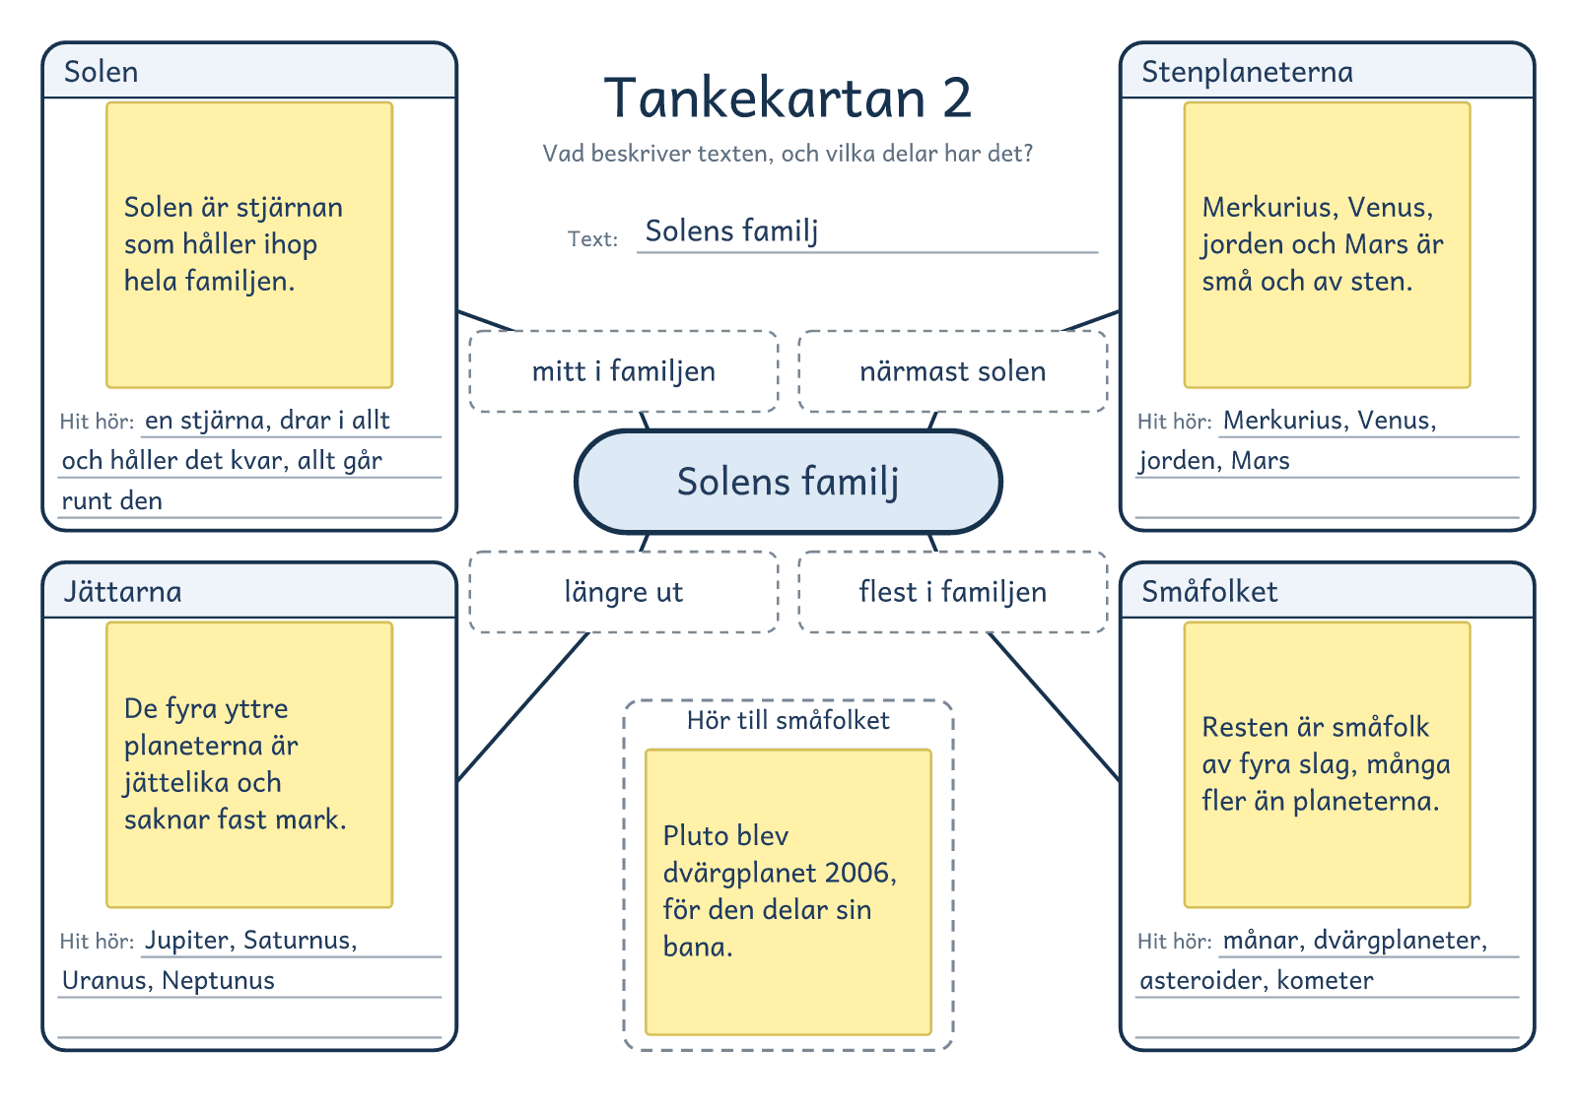
© Niclas Fohlin · niclasfohlin.se/stodundervisning/faktatextsamtal-i-grupp

Lärarens sida: Medel, text 2, Vägen ut i rymden
Faktatextsamtal i grupp · åk 4–⁠9
På tolv år gick människan från den första satelliten till månen, och sedan dess har hon lärt sig att bo i rymden och börjat resa mot månen igen. Texten är byggd i tidsordning, och modellen är Tidslinjen, blad 2. I vecka 2 tänker du högt i avsnitt 1.
Läspasset: de fyra avsnitten
Textens fråga | Hur många år tog det från den första satelliten till människan på månen, och vad har hänt sedan dess?
Ord före läsningen | kapplöpning (en tävling, ingen springer) · Sovjetunionen (ett land som fanns då)
Tänk högt | ”En enda satellit, och det var månen. Det skaver: är inte en satellit en maskin? Jag läser vidare. Något som går runt en planet, månen också. Vem eller vad? Sputnik 1. Det viktigaste? Den första som människor byggt, och USA skyndade efter. Det om pipet är spännande, men det är en detalj.”
1 · 1957: en pipande boll | Red ut: satellit: både måne och maskin · fick månen sällskap: en satellit till  Lyssna efter: 1957 · första satelliten · USA skyndade efter  Lockar: 58 centimeter och pipet. ”Vad var Sputnik 1 först med?”  Bilden: Strecket längst till vänster, 1957. Sputnik 1 bredvid basketbollen
2 · 1961: den första människan | Red ut: kapsel och katapultstol, i marginalen · en gång till: som med Sputnik  Lyssna efter: 1961 · Gagarin · första människan i rymden  Lockar: katapultstolen och fallskärmen. ”Vad var Gagarin först med?”  Sambandet: ”fyra år efter Sputnik” och ”Därför”: maskiner och hundar först  Bilden: Strecket vid 1961, fyra små streck efter 1957
3 · 1969: månen | Red ut: himlakropp, i marginalen · den pipande bollen: Sputnik 1  Lyssna efter: 1969 · människor på månen · tolv år efter Sputnik  Lockar: landningen i havet. ”Hur lång tid hade gått sedan Sputnik?”  Sambandet: ”åtta år efter Gagarins resa”: USA når målet från avsnitt 2  Bilden: Strecket vid 1969, tolv små streck efter 1957
4 · 2000: ett hus i rymden | Red ut: utan avbrott: hela tiden · återvinnas och urin, i marginalen  Lyssna efter: 2000 · bor i rymden · utan avbrott  Lockar: dricksvatten av urin. ”Vad är nytt jämfört med resan till månen?”  Sambandet: ”31 år efter månlandningen” och ”därför”: från besök till att bo  Bilden: Tre streck tätt ihop, sedan långt till det fjärde
Om någon frågar | Vilka var hundarna? Laika flög 1957 och dog där uppe. Belka och Strelka kom levande hem 1960. Varför svävar astronauterna? De faller runt jorden hela tiden. Har någon svensk varit i rymden? Ja, tre: Christer Fuglesang, Jessica Meir och Marcus Wandt. När landar människor på månen igen? År 2028, enligt NASA:s plan från 2026.

Modellpasset: Tidslinjen för Vägen ut i rymden
Fördjupningen | Red ut: mot månen: runt den, inte ner på den · prov: resan prövade farkosten  Lyssna efter: 2026 · runt månen · ingen landning  Lockar: resans tid på minuten. ”Vad gjorde Artemis II, och vad gjorde den inte?”  Sambandet: ”26 år efter att astronauter flyttade in”: nästa steg på linjen
Modellen | Lägg först fram gruppens tankekarta från vecka 1 och fråga: ”Vad kommer först här?” Den visar delar men ingen ordning. Ta sedan fram Tidslinjen, blad 2. Gruppen lägger fördjupningens post-it-lapp på En lapp till och drar linjen dit. Resan blir steg 5, nästa steg i samma förlopp.
Orden | 1957 (första satelliten) · 1961 (första människan) · 1969 (månen) · 2000 (rymdstationen) · 2026 (runt månen)  Tiden emellan: 4 år · 8 år · 31 år
Svaret | Lyssna efter: tolv år, 1957 till 1969 · bor i rymden sedan 2000 · 2026 runt månen, ingen landning  Så kan det låta: ”Det tog tolv år, från 1957 till 1969. Sedan år 2000 bor människor på rymdstationen hela tiden. År 2026 flög fyra astronauter runt månen igen, men de landade inte.”
Rutan | Visste du att: intressant, för linjens steg är desamma utan de sexton varven.
Samtala | Varför står årtalet först i varje avsnitt? Varför slutar texten med en resa där ingen landade? Ett svar: åren visar ordningen och tiden emellan, och slutet visar att vägen fortsätter.

© Niclas Fohlin. Ur Faktatextsamtal i grupp, https://niclasfohlin.se/stodundervisning/faktatextsamtal-i-grupp.

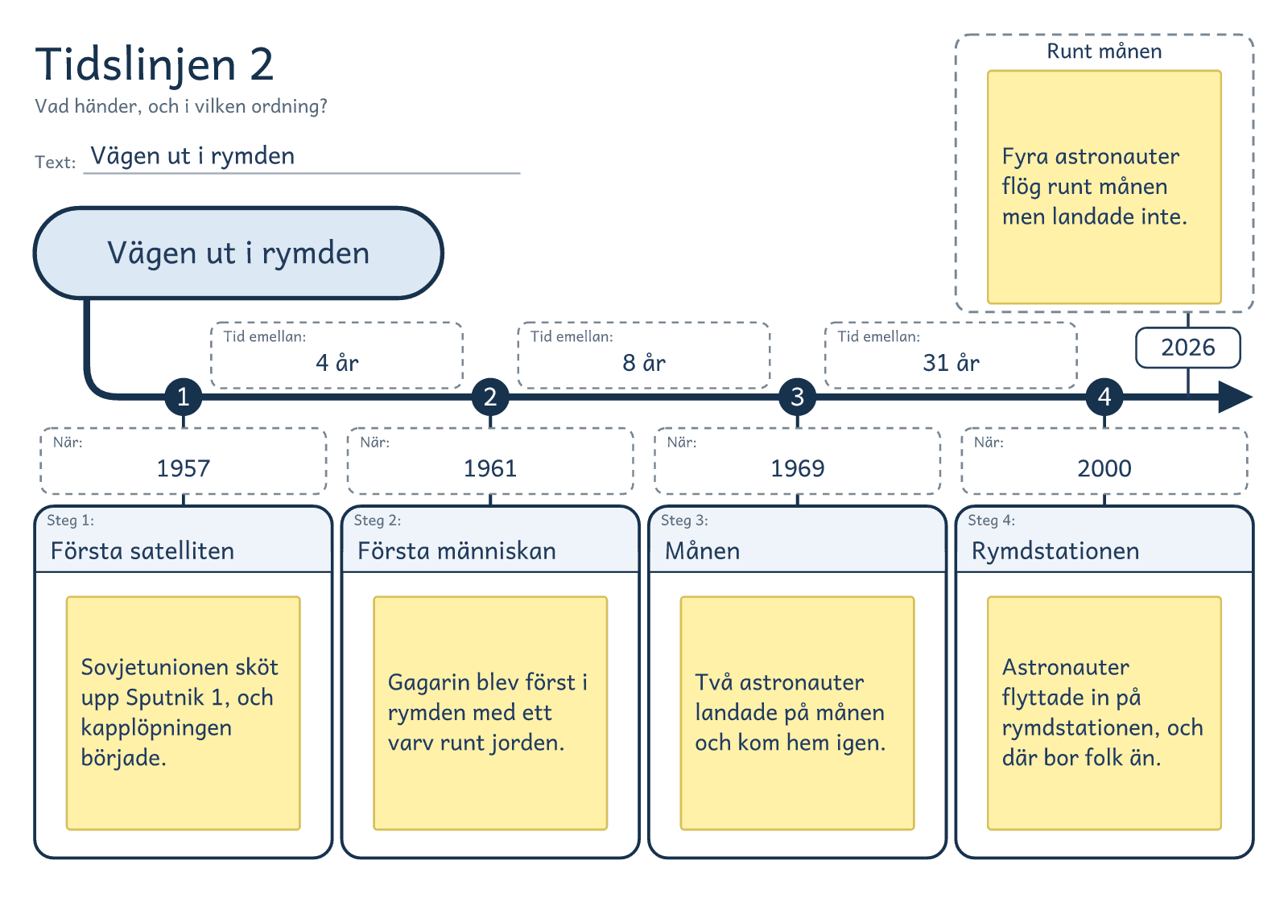
© Niclas Fohlin · niclasfohlin.se/stodundervisning/faktatextsamtal-i-grupp

Lärarens sida: Medel, text 3, Jorden och Mars
Faktatextsamtal i grupp · åk 4–⁠9
Jorden och Mars liknar varandra i dygn och årstider men skiljer sig i luft, värme och vatten, det som en människa behöver för att leva. Texten jämför två saker, och modellen är Venndiagrammet, blad 2. I vecka 3 har två elever i taget jobbkorten från avsnitt 2.
Läspasset: de fyra avsnitten
Textens fråga | Skulle en människa kunna bo på Mars, och vad skiljer Mars från jorden?
Ord före läsningen | atmosfär (luften runt planeten, ingen stämning) · flytande (som rinner, inte som flyter) · dygn (ett varv, dag och natt)
1 Två grannar | Red ut: räknat från solen: ordningen utåt · drygt hälften: lite mer än hälften  Lyssna efter: grannar · båda stenplaneter · Mars hälften så bred  Lockar: ljusets 13 minuter. ”Vad är lika, och hur olika stora är de?”  Bilden: De två kloten i samma skala
2 Dygn och år | Red ut: jorddygn: Mars år mätt i våra dygn · lutar: står snett, förklaras i nästa text  Lyssna efter: dygnet nästan lika · året nästan dubbelt · båda har årstider  Lockar: tolv år blir sex. ”Vad är nästan lika, och vad är mycket längre?”  Sambandet: ”Båda planeterna”: samma två planeter, nu deras tid  Bilden: Jorden går i den inre banan och Mars i den yttre
3 Luft och väder | Red ut: atmosfär: lagret av gas, luften · täcke: liknelsen för luft som håller kvar värmen  Lyssna efter: tät luft med syre · tunn luft på Mars · mycket kallt  Lockar: minus 153 grader. ”Varför blir det så kallt på Mars?”  Sambandet: ”Runt båda planeterna”: från tiden till luften omkring dem  Bilden: Termometrarna: från 20 grader ner till minus 153
4 Mark och vatten | Red ut: röd: marken har rostat, den är inte varm · spår av floder: märken efter vatten  Lyssna efter: vatten på jordens yta · Mars torr · is under ytan  Lockar: rosten, den röda färgen. ”Var finns vattnet på jorden, och var på Mars?”  Sambandet: ”också olika”: en skillnad till, efter luften  Bilden: Jorden är blå av vatten, Mars röd av rost
Om någon frågar | Hur hög är Olympus Mons? Omkring 22 kilometer över marken, enligt Rymdstyrelsen. Har någon människa varit på Mars? Nej, bara maskiner som rovern Perseverance. Varför är året längre på Mars? Mars har längre väg runt solen och rör sig långsammare. Finns det liv på Mars? Forskarna tror inte det. De letar efter spår av liv från förr.

Modellpasset: Venndiagrammet för Jorden och Mars
Fördjupningen | Red ut: rover, i marginalen · instrument: en apparat, inget att spela på  Lyssna efter: MOXIE · syre av marsluft · bara lite  Lockar: hunden och tio timmar. ”Vad visade MOXIE, och varför räcker det inte?”  Sambandet: ”luften där går inte att andas”: tillbaka till avsnitt 3
Modellen | Lägg först fram gruppens tankekarta från vecka 1 och fråga: ”Vad ska stå i mitten?” Texten jämför två saker, och kartan visar inte vad som är lika och olika. Ta sedan fram Venndiagrammet, blad 2. Exemplet om skolan har ringar, men det här bladet har inga: varje avsnitt är en punkt, med en ruta för post-it-lappen och en för textens ord. På raderna A och B skriver en grupp som bara är ett par. Gruppen lägger fördjupningens lapp på En lapp till och kallar platsen Hör till luft och väder.
Orden | lika stora är de däremot inte (storlek och plats) · året är däremot mycket längre (dygn och år) · är däremot mycket tunn (luft och väder) · medan det på Mars ligger fruset (mark och vatten)
Svaret | Lyssna efter: inte utan hjälp · luften och kylan · vattnet är fruset  Så kan det låta: ”Inte utan hjälp. Dygnet är nästan lika långt, men luften går inte att andas, det är mycket kallt och vattnet är fruset. Syre och vatten måste man ordna själv.”
Rutan | Visste du att: intressant, för vulkanen ändrar inte svaret.
Samtala | Varför tar författaren jorden först i varje avsnitt? Varför slutar texten med en maskin? Ett svar: det kända gör Mars lättare att se, och MOXIE visar att svaret kan ändras.

© Niclas Fohlin. Ur Faktatextsamtal i grupp, https://niclasfohlin.se/stodundervisning/faktatextsamtal-i-grupp.

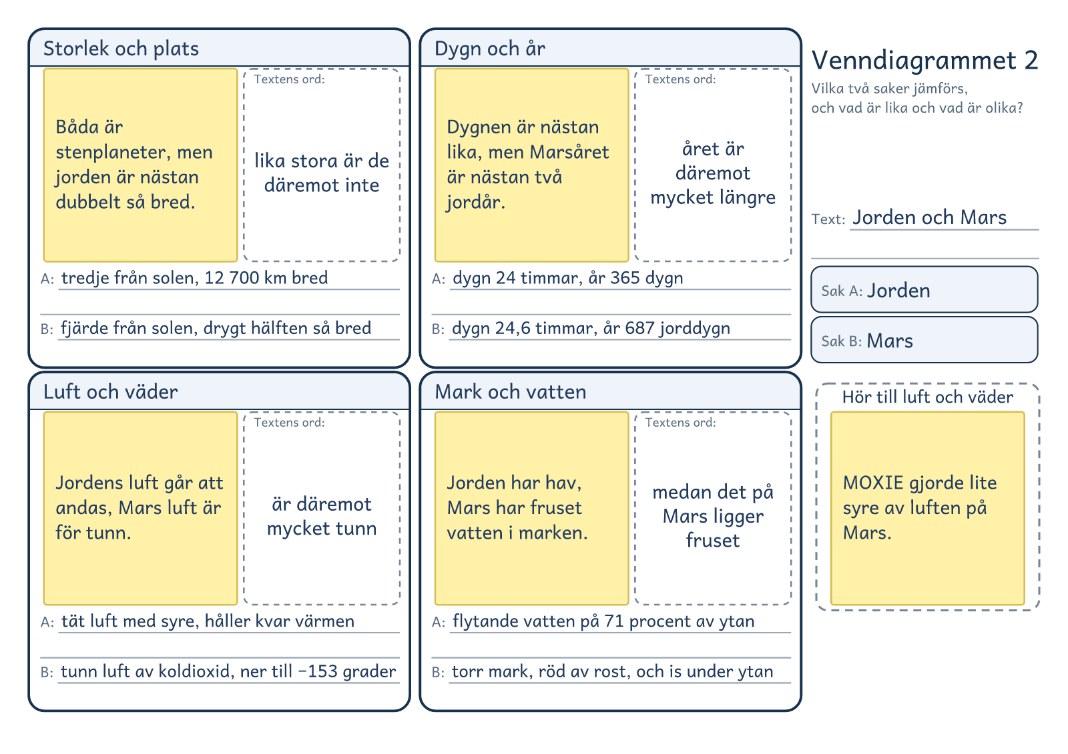
© Niclas Fohlin · niclasfohlin.se/stodundervisning/faktatextsamtal-i-grupp

Lärarens sida: Medel, text 4, Därför blir det sommar
Faktatextsamtal i grupp · åk 4–⁠9
Sommaren kommer av att jorden lutar: i juni är norra halvklotet vänt mot solen, solen står högre och lyser längre, och avståndet till solen är inte orsaken. Texten förklarar orsak och verkan, och modellen är Kedjan, blad 2. I vecka 4 har två elever i taget jobbkorten från avsnitt 2.
Läspasset: de fyra avsnitten
Textens fråga | När är jorden närmast solen, i januari eller i juli, och vad beror sommaren på?
Ord före läsningen | omloppsbana (vägen runt solen, ingen räls) · jordaxel (en tänkt linje, ingen stång) · halvklot (halva jordklotet, norra eller södra)
1 Närmast i januari | Red ut: lägerelden är solen · ”Men i januari”: vinter fast solen är närmast  Lyssna efter: närmast i januari · liten skillnad · avståndet inte orsaken  Lockar: talen i miljoner. ”Vad säger texten om avståndet och sommaren?”  Bilden: Vid siffran 1, strax efter decemberläget, är jorden närmast solen
2 Jorden lutar | Red ut: lutar (snett mot banan) · ”inte vickar” (axeln byter aldrig håll)  Lyssna efter: jorden lutar · samma håll hela varvet  Lockar: krocken med Theia. ”Åt vilket håll pekar axeln, enligt texten?”  Sambandet: ”beror i stället på”, den riktiga orsaken efter den som inte höll  Bilden: Axeln pekar åt samma håll i alla fyra lägena
3 Mot solen i juni | Red ut: ”turas om” (ett halvklot i taget) · ”det” i december (norra halvklotet)  Lyssna efter: norra halvklotet mot solen · solen högre · dagen längre  Lockar: julen på sommaren. ”Vilka två saker händer när vi lutar mot solen?”  Sambandet: ”Eftersom axeln pekar åt samma håll”, därför turas halvkloten om  Bilden: I juni lutar norra halvklotet mot solen, i december bort från den
4 Mer ljus, mer värme | Red ut: yta: en bit mark · ”samma ljus”: lampan lyser lika starkt  Lyssna efter: ljuset träffar rakare · fler timmar · varmare  Lockar: ficklampan på golvet. ”Vad får marken mer av när solen står högt?”  Sambandet: ”gör att”: hög sol och lång dag ger marken värme  Bilden: Rakt och snett. Samma ljus på en liten yta och en större
Om någon frågar | Är det kallast på årets kortaste dag? Nej, ofta flera veckor senare. När börjar sommaren enligt SMHI? När dygnets medeltemperatur är 10,0 grader eller högre fem dygn i rad. Har andra planeter årstider? Ja, Mars lutar 25 grader och har årstider. Hur mycket lutar Uranus? 97,77 grader, så den ligger på sidan.

Modellpasset: Kedjan för Därför blir det sommar
Fördjupningen | Red ut: ”Vid midsommar”: i slutet av juni · följden: det lutningen leder till  Lyssna efter: norr om polcirkeln · midnattssol och polarnatt · samma lutning  Lockar: halvåret vid Nordpolen. ”Vad beror midnattssolen och polarnatten på?”  Sambandet: ”Längst i norr märks lutningen”: samma orsak, större följd  Bilden: Juniläget: området kring Nordpolen ligger i ljus hela dygnet
Modellen | Lägg först fram gruppens tidslinje från vecka 2 och fråga: ”Flikarna säger när. Var skriver vi varför?” Den visar när, men inte varför. Ta sedan fram Kedjan, blad 2. Exemplet om skolan är en trappa, men det här bladet är det inte: orsaken står överst, med tre följder bredvid varandra. Post-it-lappen från avsnitt 1 hör hemma på En lapp till, som får namnet Avståndet. Mer värme följer av Mot solen: säg det när gruppen lägger lappen från avsnitt 4. Fördjupningens lapp hör hemma på Följd 3.
Orden | eftersom (mot solen) · gör att (mer värme) · beror alltså på (längst i norr)  Utan flik: gruppen skriver ”kan alltså inte vara orsaken” vid En lapp till, och ”beror i stället på att” vid orsaken.
Svaret | Lyssna efter: i januari · jorden lutar · högre sol och längre dag  Så kan det låta: ”I januari. Avståndet är alltså inte orsaken till sommaren. Jorden lutar, och i juni lutar norra halvklotet mot solen. Då står solen högre och lyser längre, så det blir varmare.”
Rutan | Visste du att: intressant, för svaret håller utan Uranus.
Samtala | Varför börjar författaren med en förklaring som är fel? Varför en ficklampa? Ett svar: många tror att avståndet är orsaken, så författaren prövar det först, och ficklampan kan läsaren pröva själv.

© Niclas Fohlin. Ur Faktatextsamtal i grupp, https://niclasfohlin.se/stodundervisning/faktatextsamtal-i-grupp.

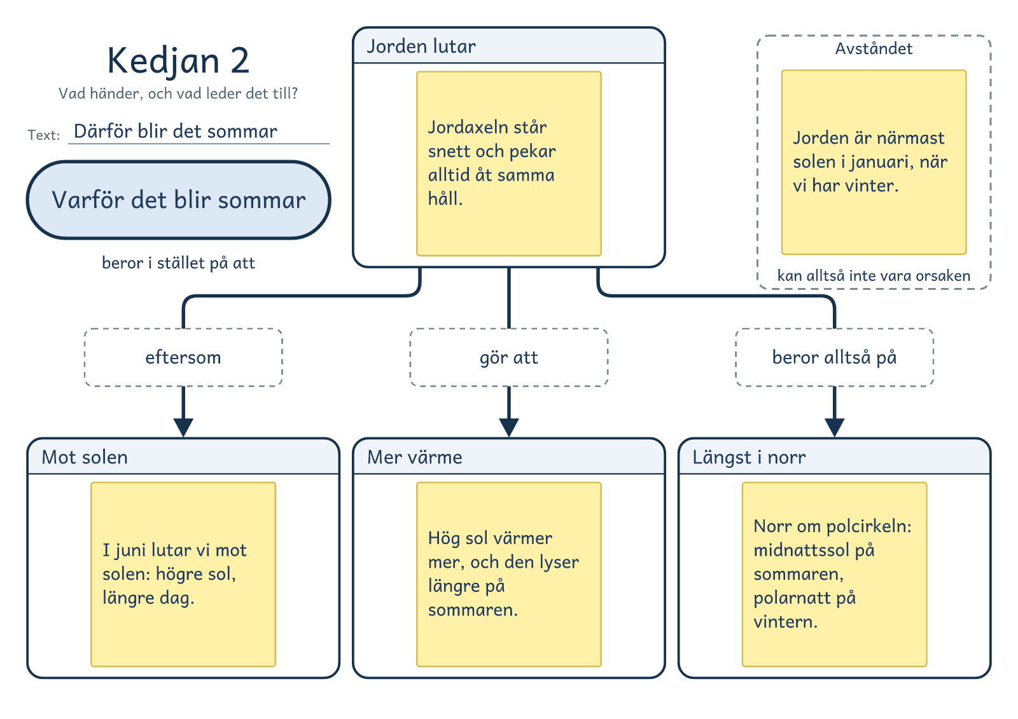
© Niclas Fohlin · niclasfohlin.se/stodundervisning/faktatextsamtal-i-grupp

Lärarens sida: Medel, text 5, Skräpet runt jorden
Faktatextsamtal i grupp · åk 4–⁠9
Banorna närmast jorden är trånga, och skräpet där far så fort att en liten bit kan förstöra en satellit. Lösningarna, att väja, lämna banan och hämta skräpet, räcker inte än. Texten har ett problem och en lösning, och modellen är Problem och lösning, blad 2. I vecka 5 har två elever i taget jobbkorten från avsnitt 2, och de två som har dem i avsnitt 4 leder hela avsnittet.
Läspasset: de fyra avsnitten
Textens fråga | Runt jorden far tiotusentals trasiga satelliter och bitar. Kan de krocka, och går det att städa bort dem?
Ord före läsningen | satellit (här en maskin, ingen måne) · bana (vägen runt jorden, ingen räls) · rymdskrot (trasiga saker i bana, inte sopor)
1 Trångt runt jorden | Red ut: ”följdes”: någon håller reda på dem · ”resten”: 40 000 minus 11 000  Lyssna efter: trånga banor nära jorden · skräp som ingen styr  Lockar: 1,2 miljoner bitar. ”Vad är problemet, enligt sista stycket?”  Bilden: De mörka prickarna är skräp. Tätast är det närmast jorden
2 Därför är det farligt | Red ut: kilometer i sekunden: sträckan på en sekund · ”i bruk”: användes  Lyssna efter: hög fart · liten bit förstör · krock ger nya bitar  Lockar: krocken över Sibirien. ”Vad beror faran på, enligt första meningen?”  Sambandet: ”beror på farten”: varför skräpet i avsnitt 1 är farligt  Bilden: Krocken 2009. Banorna korsas, och efteråt far bitarna vidare
3 Väja och städa efter sig | Red ut: ”städa efter sig” (ta ner sin satellit) · ”styrs undan” (flyttas åt sidan)  Lyssna efter: satelliter väjer · lämna banan · inom fem år  Lockar: tre gånger om dagen. ”Vilka två delar har lösningen?”  Sambandet: ”En lösning är att”, från faran till det någon gör åt den  Bilden: Vid de två treorna väjer en satellit, och en annan faller ner
4 Hämta skräpet | Red ut: ”Någon”: farkosten i nästa stycke · ”lönar sig”: är värt besväret  Lyssna efter: hämta gammalt skräp · farkoster byggs och prövas  Lockar: bärgningsbilarna. ”Vad är lösningen, och hur långt har den kommit?”  Sambandet: ”En annan lösning är att”: för skräpet som redan finns  Bilden: Vid siffran 4 drar farkosten ner den gamla satelliten
Om någon frågar | Varför faller skräpet inte rakt ner? Det faller hela tiden, men så fort att det faller runt jorden. Kommer skräpet av annat än krockar? Ja, efter ett kinesiskt test 2007 gick 25 procent fler föremål att följa. Hur länge har det funnits satelliter? Sedan 1957, då Sputnik 1 sköts upp. Hur stor är rymdstationen ISS? 109 meter lång.

Modellpasset: Problem och lösning för Skräpet runt jorden
Fördjupningen | Red ut: ”även om”: fast inget nytt kom dit · syndrom: här namnet på en fara  Lyssna efter: räcker inte än · skräpet ökar ändå · krockar ger nya krockar  Lockar: namnet Kesslersyndromet. ”Vad svarar texten på rubrikens fråga?”  Sambandet: ”Hittills räcker lösningarna inte”: vad lösningarna har lett till
Modellen | Lägg först fram gruppens kedja från vecka 4 och fråga: ”Var skriver vi det någon gör åt problemet?” Den visar vad som leder till vad, men inte vad någon gör åt problemet. Ta sedan fram Problem och lösning, blad 2. Gruppen lägger fördjupningens post-it-lapp på En lapp till, som får namnet Resultatet hittills. Lösningarna används, och skräpet ökar ändå. På blad 2 har resultatet ingen egen plats.
Orden | problemet är att (trånga banor) · beror på (farten) · en lösning är att (väja och städa) · en annan lösning är att (hämta)  Utan flik: gruppen skriver ”hittills räcker lösningarna inte” vid En lapp till.
Svaret | Lyssna efter: ja, krocken 2009 och farten · väja, lämna banan och hämta · räcker inte än  Så kan det låta: ”Ja. År 2009 krockade två satelliter, och farten gör även små bitar farliga. Satelliter väjer, ESA:s satelliter som är klara ska lämna de trånga banorna inom fem år, och ingenjörer prövar farkoster som ska hämta skräp. Det räcker inte än.”
Rutan | Visste du att: intressant, för svaret håller utan astronauterna, men rutan förklarar varför inget ligger stilla.
Samtala | Varför börjar författaren på en motorväg? Varför berättar hen om krocken 2009? Ett svar: alla känner igen en motorväg, och krocken visar att faran är verklig.

© Niclas Fohlin. Ur Faktatextsamtal i grupp, https://niclasfohlin.se/stodundervisning/faktatextsamtal-i-grupp.

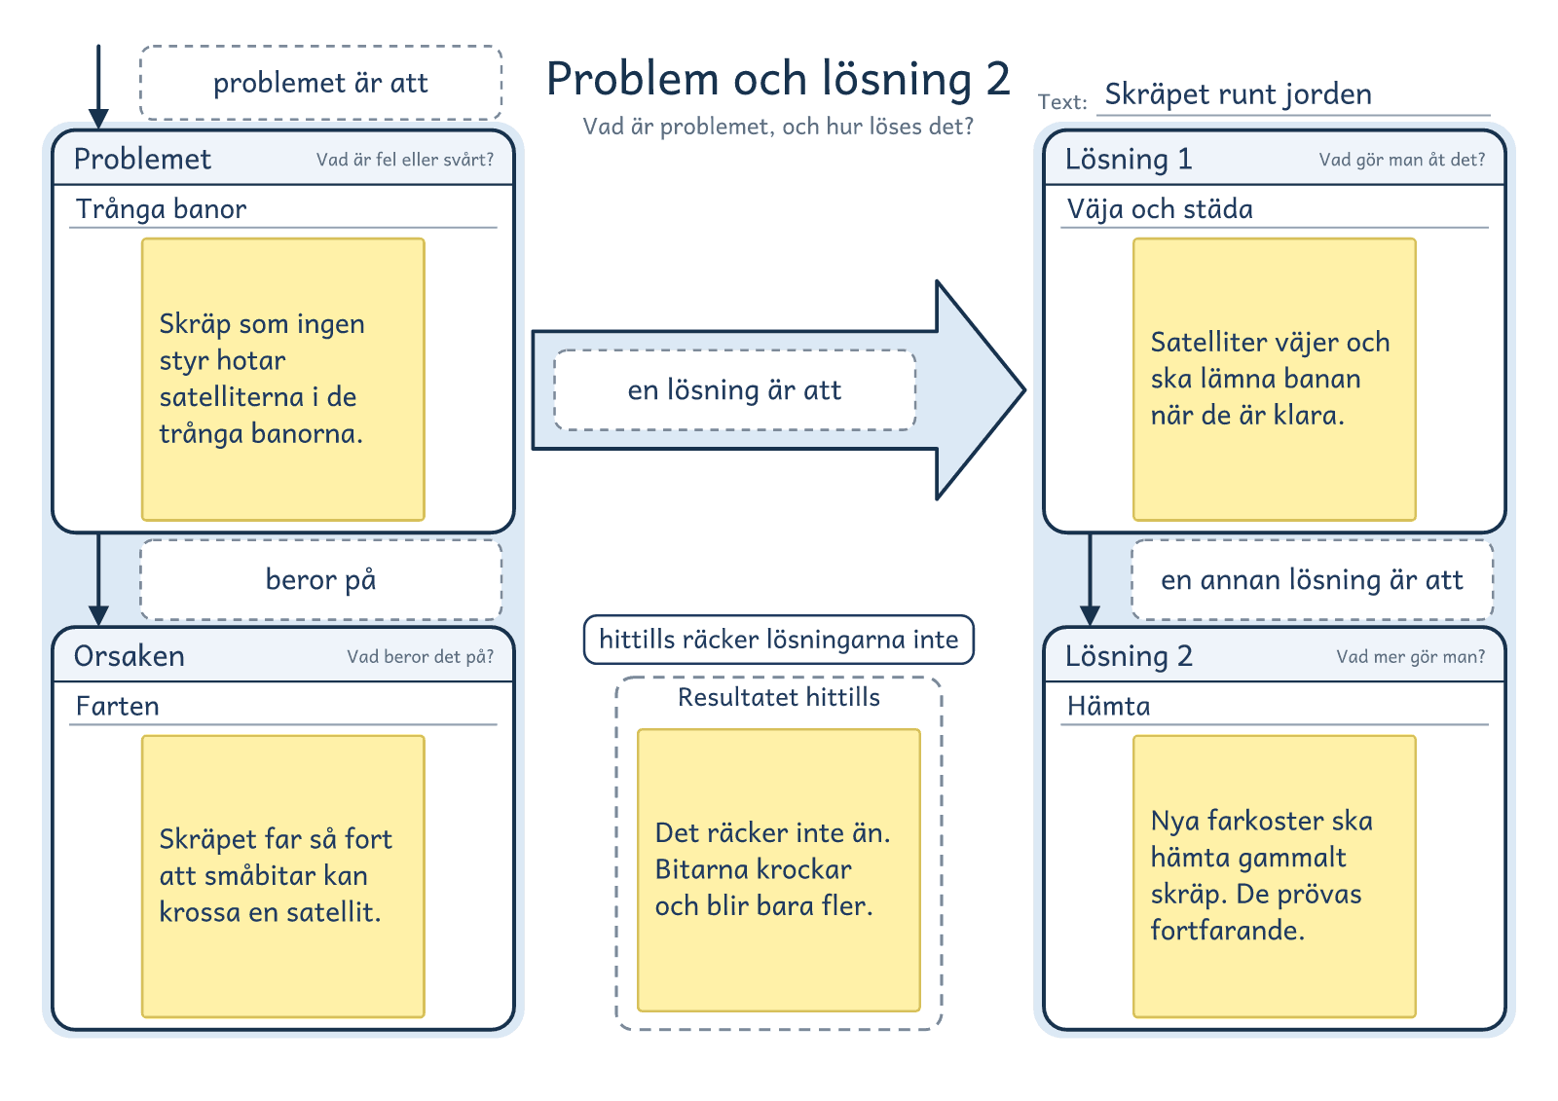
© Niclas Fohlin · niclasfohlin.se/stodundervisning/faktatextsamtal-i-grupp

